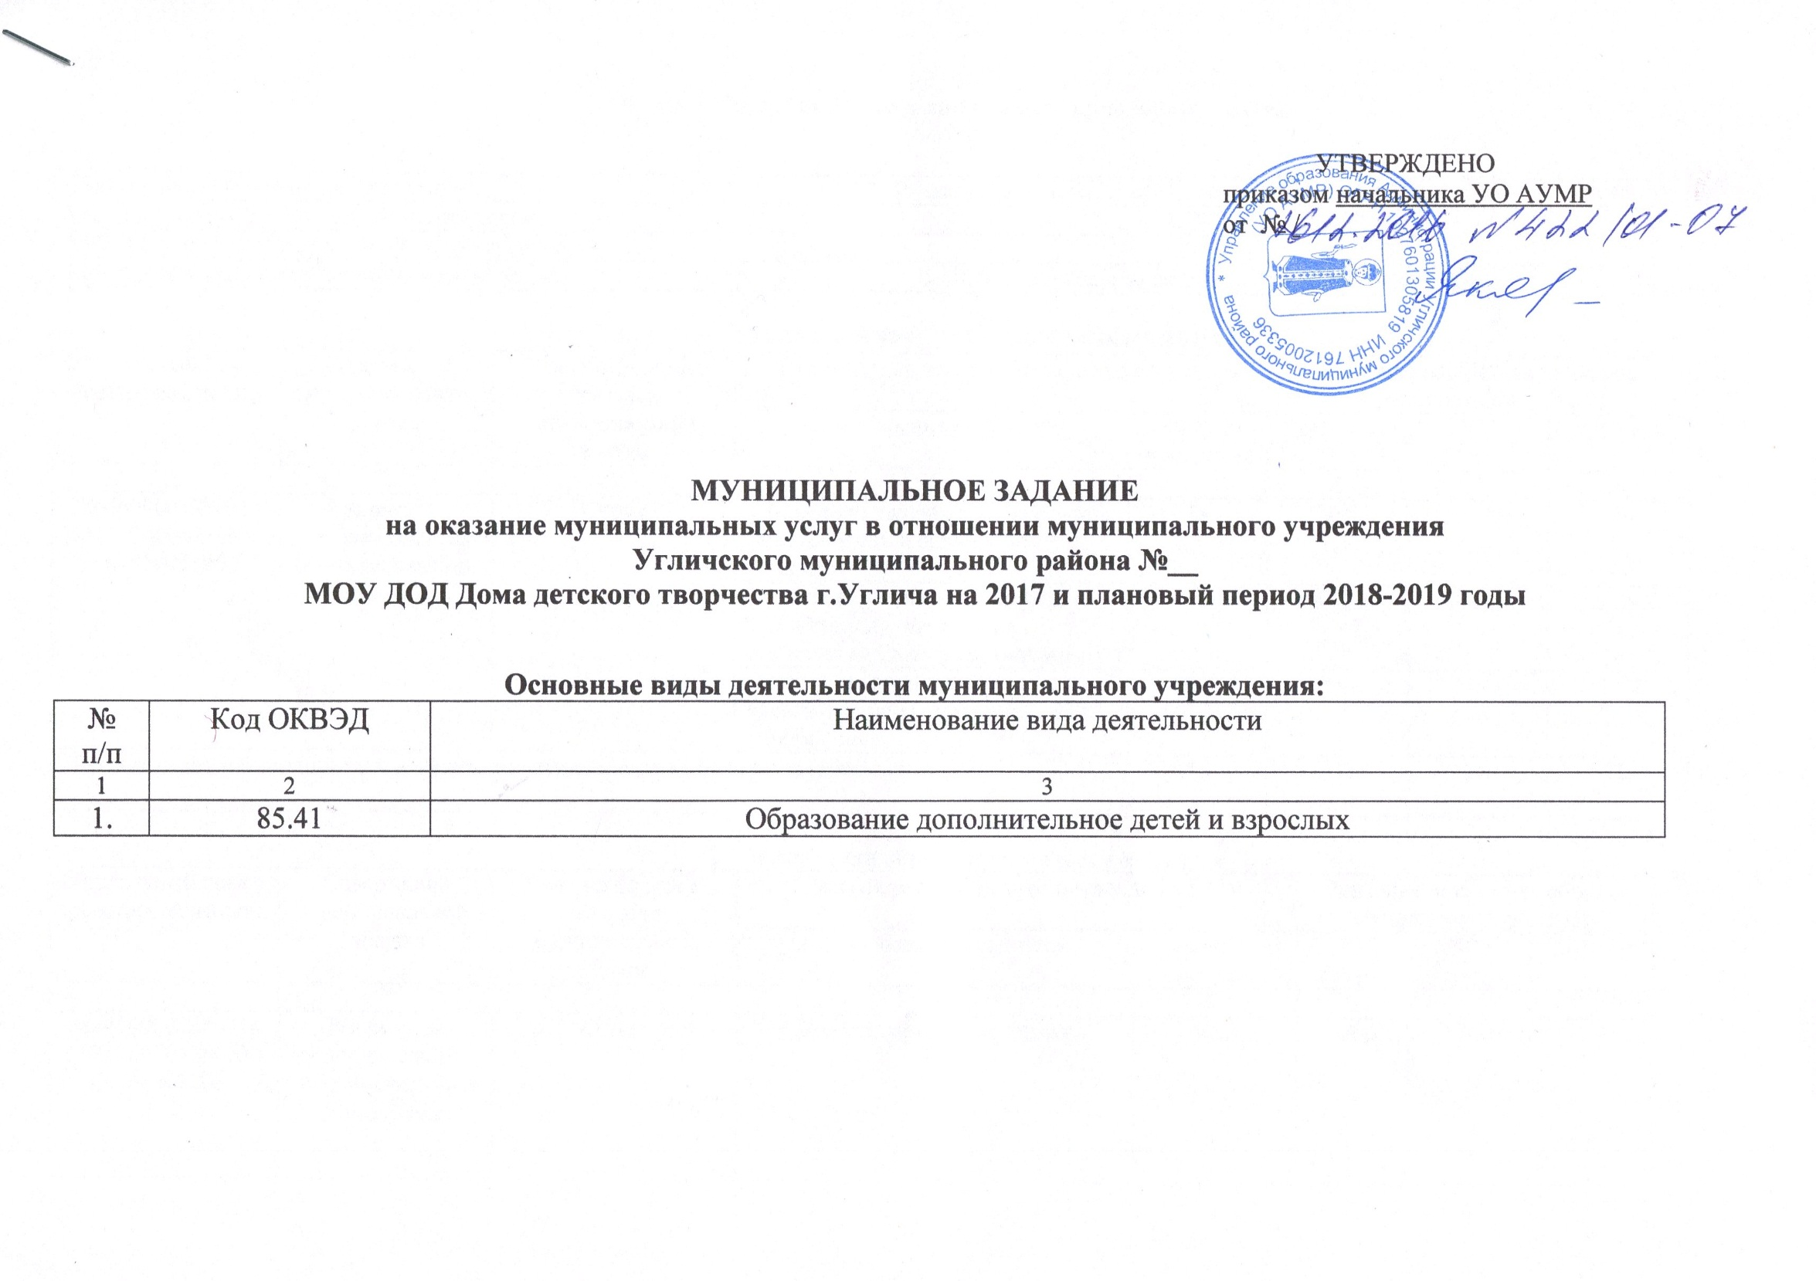

Часть 1. Сведения об оказываемых муниципальных услугах
Раздел 1.

Наименование муниципальной услуги | Реализация дополнительных общеразвивающих программ
Код услуги по базовому (отраслевому) перечню | 11.Г42.0
ОКВЭД услуги по базовому (отраслевому) перечню | 85.41
Категории потребителей муниципальной услуги | Дети, за исключением детей с ОВЗ и детей-инвалидов

- Показатели качества муниципальной услуги
Уникальный номер реестровой записи | Содержание муниципальной услуги | Условия (формы) оказания муниципальной услуги | Показатели качества муниципальной услуги |  | Значение показателя качества муниципальной услуги
 |  |  | наименование показателя | единица  измерения | 2017 год | 2018  год | 2019 год
1 | 2 | 3 | 4 | 5 | 6 | 7 | 8
786460000132031450711Г42002800300701007100 | Реализация дополнительных общеразвивающих программ | Очная | Отношение количества участников смотров и т.п. к общему числу учащихся | % | 30% | 30% | 30%
 |  |  | Отношение количества учащихся 1, 2 и последующих годов обучения к общему контингенту | % | 50/30/20 | 50/30/20 | 50/30/20
 |  |  | Отношение количества удовлетворенных потребителей к общему числу | % | 80% | 80% | 80%
Допустимые (возможные) отклонения от установленных показателей качества |  |  |  | % | 5% | 5% | 5%

- Показатели объема муниципальной услуги
Уникальный номер реестровой записи | Содержание муниципальной услуги | Условия (формы) оказания муниципальной услуги | Показатели объема муниципальной услуги |  | Значение показателя объема муниципальной услуги
 |  |  | наименование показателя | единица  измерения | 2017 год | 2018  год | 2019 год
1 | 2 | 3 | 4 | 5 | 6 | 7 | 8
786460000132031450711Г42002800300701007100 | Реализация дополнительных общеразвивающих программ | Очная | Количество обучающихся | Чел. | 1200 | 1200 | 1200
Допустимые (возможные) отклонения от установленных показателей объема |  |  |  | % | 5% | 5% | 5%

- Нормативные правовые акты, регулирующие порядок оказания муниципальной услуги
- Закон Российской Федерации от 29.12.2012 No 273-ФЗ «Об образовании в Российской Федерации»;
- Постановление Администрации Угличского муниципального района от 28.12.2015 №1980
«О внесении дополнений в постановление Администрации района от 03.07.2015 №1131 «Об утверждении Порядка формирования, ведения и утверждения ведомственных перечней муниципальных услуг и работ, оказываемых и выполняемых муниципальными учреждениями Угличского муниципального района»;
- Приказ начальника Управления образования Администрации Угличского муниципального района от 14.12.2016 №412/01-07 « Об утверждении перечня муниципальных услуг и работ, оказываемых и выполняемых муниципальными образовательными организациями»

- Сведения о платных услугах в составе задания:
Уникальный номер реестровой записи | Содержание муниципальной услуги | Условия (формы) оказания муниципальной услуги | Реквизиты НПА, устанавливающего размер платы (цену, тариф) либо порядок ее (его) установления |  | Предельный размер платы (цена, тариф) |  |  | Среднегодовой размер платы (цена, тариф)
 |  |  | Наименование НПА (вид НПА, принявший орган, название) | Дата, № НПА | 20__ год | 20__ год | 20__ год | 20__ год | 20__ год | 20__ год
1 | 2 | 3 | 4 | 5 | 6 | 7 | 8 | 9 | 10 | 11

Часть 2. Сведения о выполняемых работах
Раздел 1
Наименование работы | Организация и проведение олимпиад, конкурсов, мероприятий, направленных на выявление и развитие у обучающихся интеллектуальных и творческих способностей, способностей к занятиям физической культурой и спортом, интереса к научной (научно-исследовательской) деятельности, творческой деятельности, физкультурно-спортивной деятельности
Код работы по базовому (отраслевому) перечню | 11.034.1
Категории потребителей работы | В интересах общества

Показатели качества работы:
Уникальный номер реестровой записи | Содержание работы | Условия (формы) выполнения работы | Показатели качества работы |  | Значение показателя качества работы
 |  |  | наименование показателя | единица измерения | 2017 год | 2018  год | 2019 год
1 | 2 | 3 | 4 | 5 | 6 | 7 | 8
786460000132031450711034100000000000005100 | Организация и проведение олимпиад, конкурсов, мероприятий, направленных на выявление и развитие у обучающихся интеллектуальных и творческих способностей, способностей к занятиям физической культурой и спортом, интереса к научной (научно-исследовательской) деятельности, творческой деятельности, физкультурно-спортивной деятельности | очная
 |  |  | Количество участников | Чел. | 4500 | 4500 | 4500
Допустимые (возможные) отклонения от установленных показателей качества |  |  |  | % | 10 | 10 | 10

Показатели объема работы:
Уникальный номер реестровой записи | Содержание работы | Условия (формы) выполнения работы | Показатели объема работы |  | Значение показателя объема работы
 |  |  | наименование показателя | единица измерения | 2017 год | 2018  год | 2019 год
1 | 2 | 3 | 4 | 5 | 6 | 7 | 8
786460000132031450711034100000000000005100 | Организация и проведение олимпиад, конкурсов, мероприятий, направленных на выявление и развитие у обучающихся интеллектуальных и творческих способностей, способностей к занятиям физической культурой и спортом, интереса к научной (научно-исследовательской) деятельности, творческой деятельности, физкультурно-спортивной деятельности | очно | Количество мероприятий | Шт. | 35 | 35 | 35
Допустимые (возможные) отклонения от установленных показателей объема |  |  |  | % | 15 | 15 | 15

Требования к условиям, порядку и результатам выполнения работ: _________________________________________________
__________________________________________________________________________________________________________________
_________________________________________________________________________________________________________________
__________________________________________________________________________________________________________________

Часть 3. Прочие сведения о муниципальном задании

№ п\п | Наименование | Требования
1 | 2 | 3
 | Основания для приостановления выполнения муниципального задания | Несоответствие условий образовательного процесса требованиям нормативных документов.  Возникновение ситуаций угрожающих жизни и здоровью получателей муниципальной услуги.  Невыполнение предписаний лицензирующего органа.
 | Основания для досрочного прекращения выполнения муниципального задания | Ликвидация образовательного учреждения  Реорганизация образовательного учреждения
 | Порядок контроля учредителем выполнения муниципального задания | Формы контроля | Периодичность
 |  | Промежуточный отчет о выполнении муниципального задания | 1 раз в квартал
 |  | Итоговый отчет о выполнении муниципального задания | 1 раз в год
 | Требования к отчетности о выполнении муниципального задания | Соответствие Постановлению Администрации Угличского муниципального района Ярославской области «Об утверждении порядка формирования муниципального задания на оказание муниципальных услуг в отношении муниципальных учреждений Угличского муниципального района и финансового обеспечения выполнения муниципального задания»
4.1. | Периодичность представления отчетов о выполнении муниципального задания | Промежуточный отчет о выполнении муниципального задания – 1 раз в квартал  Итоговый отчет о выполнении муниципального задания – 1 раз в год
4.2. | Сроки представления отчетов о выполнении муниципального задания | Промежуточный отчет о выполнении муниципального задания до 10 числа месяца, следующего за отчетным периодом  Итоговый отчет о выполнении муниципального задания до 1 февраля года, следующего за отчетным
4.3. | Дополнительные формы отчетности о выполнении муниципального задания | –
4.4. | Иные требования к отчетности о выполнении муниципального задания | –
 | Иные требования, связанные с выполнением муниципального задания | –

Руководитель

